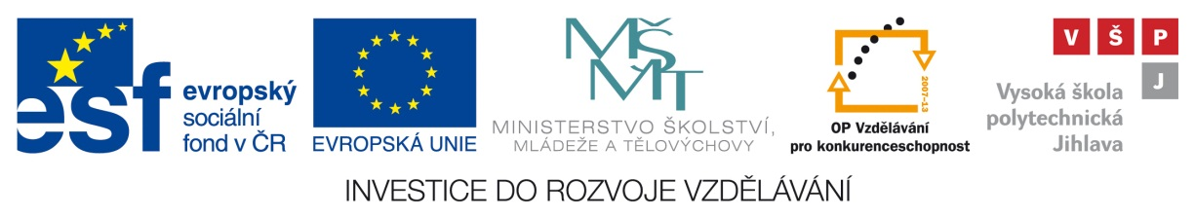

Výsledek výzvy k podávání nabídek

Číslo zakázky: | C13521
Název programu: | Operační program Vzdělávání pro konkurenceschopnost
Registrační číslo projektu: | CZ.1.07/2.3.00/35.0029  CZ.1.07/2.2.00/15.0470
Název projektu: | Výzkum, Vývoj, Vysočina - Cesty k vědění VŠPJ  Inovace a podpora praxí na VŠPJ a jejich monitoringu
Název zakázky: | VŠPJ - Dodávka výukových modelů
Datum vyhlášení zakázky: | 2. května 2013
Název/obchodní firma zadavatele: | Vysoká škola polytechnická Jihlava
Název obchodní firma vybraného dodavatele: | Segment 1  - M e d i m spol. s r.o.  Segment 2  - M e d i m spol. s r.o.  Segment 3  - HELAGO - CZ, s.r.o.
Sídlo dodavatele: | M e d i m spol. s r.o.  Selská 80  614 00 Brno  HELAGO - CZ, s.r.o.  Kladská 1082  500 03 Hradec Králové 3
Osoba oprávněná jednat jménem dodavatele: | M e d i m spol. s r.o.  - Vladimír Pelánek  HELAGO - CZ, s.r.o.  - Ing. Pavel Kahl
IČ dodavatele: | M e d i m spol. s r.o.  - 47903279  HELAGO - CZ, s.r.o.  - 25963961

Vyplněný formulář zasílejte v případě individuálních projektů elektronicky na adresu cera@msmt.cz a v případě grantových projektů na emailovou adresu daného ZS (viz níže) a v předmětu uveďte "Zadávací řízení".

Kontakty ZS

Kraj | WWW stránky | Emailová adresa
Jihočeský | http://opvk.kraj-jihocesky.cz/ | opvk@kraj-jihocesky.cz
Jihomoravský | www.kr-jihomoravsky.cz | horavova.barbora@kr-jihomoravsky.cz
Karlovarský | http://www.kr-karlovarsky.cz/kraj_cz/EU/OPvzdel/ | linda.zabrahova@kr-karlovarsky.cz jitka.kavkova@kr-karlovarsky.cz.
Kraj Vysočina | www.vysocina-finance.cz | zakazky.opvk@kr-vysocina.cz
Královéhradecký | www.kr-kralovehradecky.cz | phnatova@kr-kralovehradecky.cz
Liberecký | www.kraj-lbc.cz | opvk@kraj-lbc.cz
Moravskoslezský | www.nuts2moravskoslezsko.cz | opvk@kr-moravskoslezsky.cz
Olomoucký | www.kr-olomoucky.cz/opvk | m.hruby@kr-olomoucky.cz
Pardubický | elena.zrebena@pardubickykraj.cz | www.pardubickykraj.cz
Plzeňský | www.plzensky-kraj.cz | ludmila.novotna@plzensky-kraj.cz
Středočeský | http://fondyeu.kr-stredocesky.cz/ | trnka@kr-s.cz
Ústecký | http://opvk.kr-ustecky.cz | opvk@kr-ustecky.cz
Zlínský | www.kr-zlinsky.cz | lenka.sestakgregorova@kr-zlinsky.cz

Výsledek výzvy k podání nabídek bude na www.msmt.cz / www ZS uveřejněn nejpozději do 3 pracovních dnů ode dne obdržení.

Kontaktní osoba pro případ doplnění formuláře před jeho uveřejněním na www.msmt.cz/ www ZS.

Jméno: | Martin
Příjmení: | Nový
E-mail: | novy@vspj.cz
Telefon: | 567 141 206

